Это всё обо мне!
Это я!
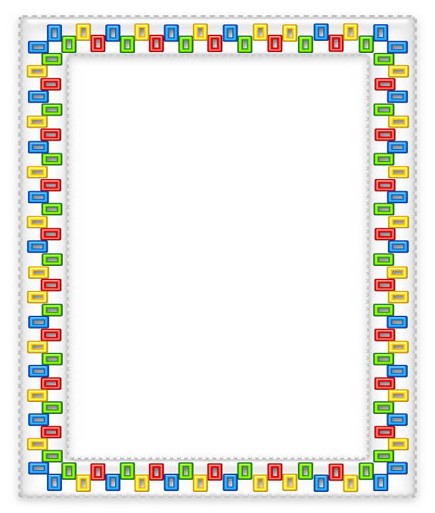
Моя любимая еда:
1.
2.
3

Мой любимый цвет

- Имя__________________________________________________________
- Возраст______________________________________________________
- Хобби_______________________________________________________________________________________________________________________________________________________________

Мои любимые животные
Больше всего я не люблю:

Когда я выросту, я хочу стать

Моё
любимое Когда я выросту, я хочу научиться:
число 1.
2.

